Инструкция по предоставлению государственной услуги «Лицензирование образовательной деятельности» в электронной форме

Для входа в систему подачи документов в электронном виде пройдите по ссылке: https://akndpp.obrnadzor.gov.ru, введите логин и пароль, полученные по электронной почте и выберите команду «Войти».

1.Вход в личный кабинет сотрудника образовательной организации (рис.1)
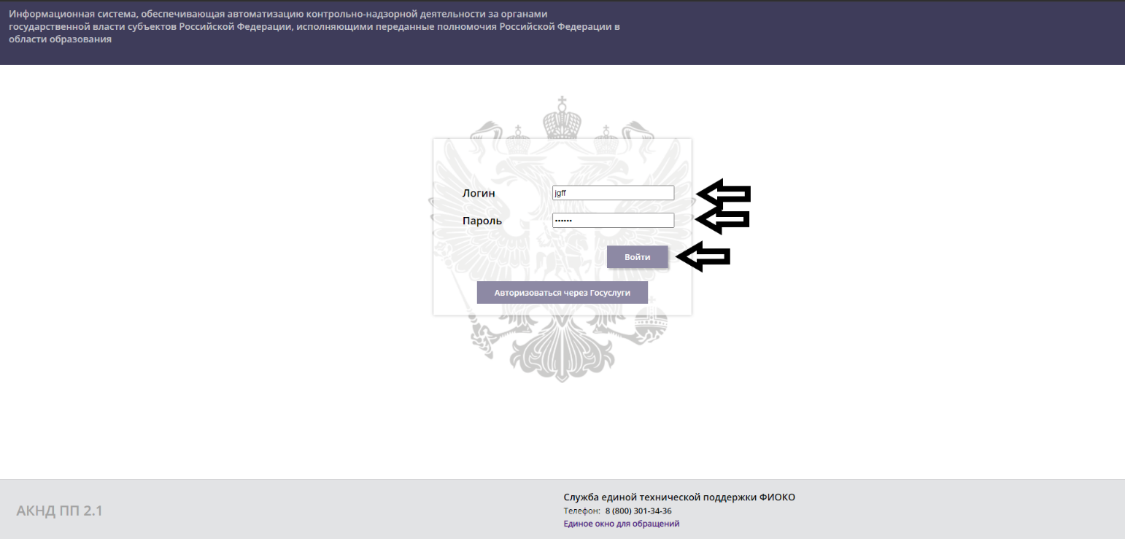
(рис. 1)
  - Выбрать раздел «Сведения» - «Образовательная организация» и корректируем данные (рис.2 - 2.5)
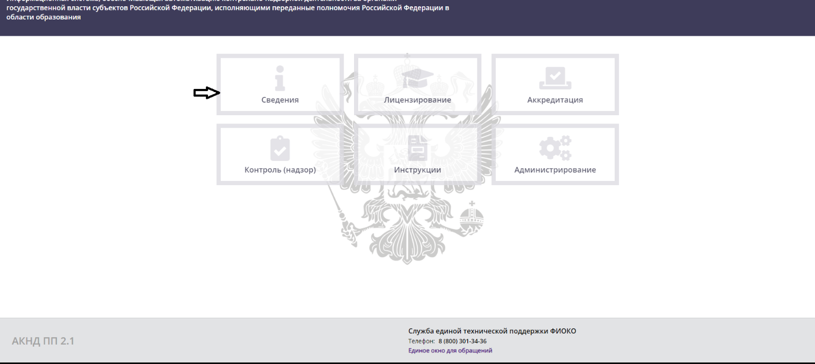
(рис. 2)
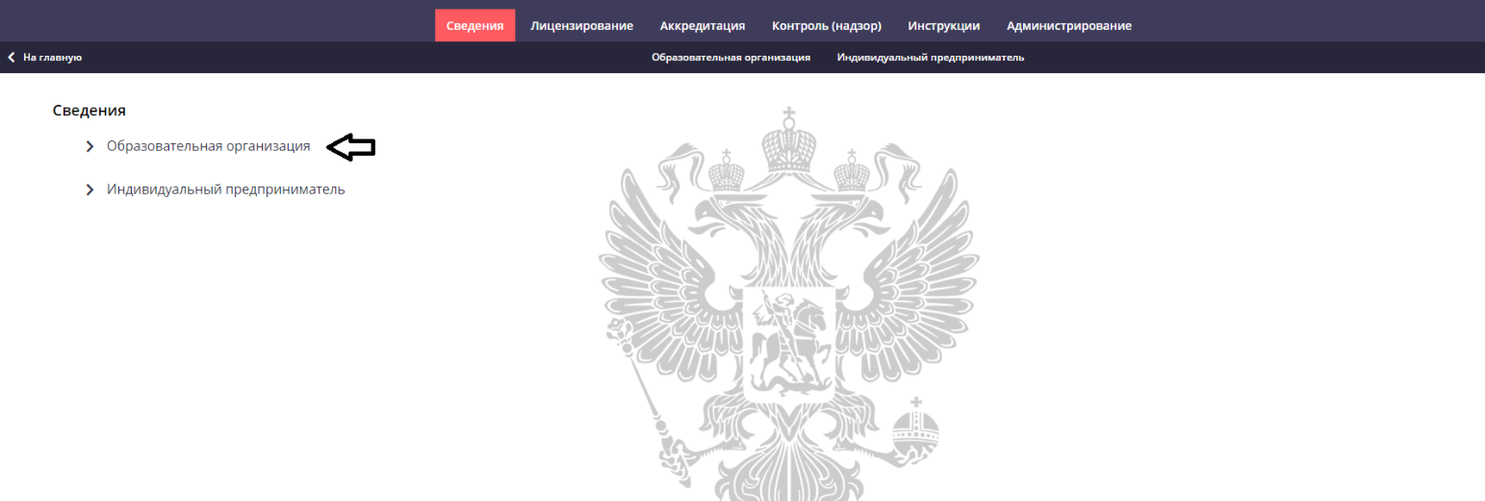

(рис.2.1)

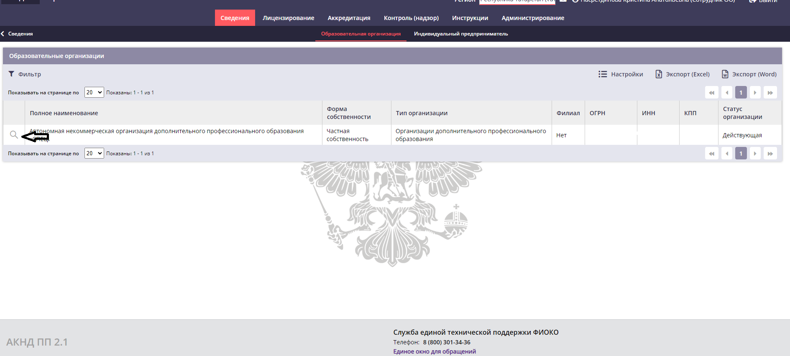
(рис. 2.2)
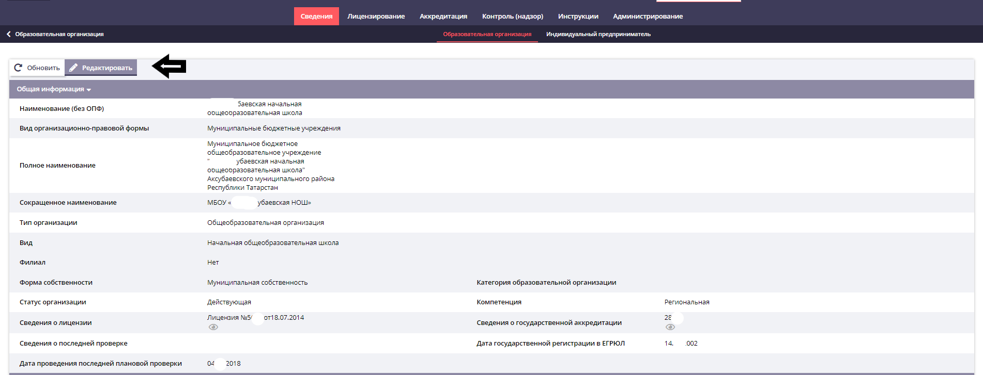

(рис. 2.3)

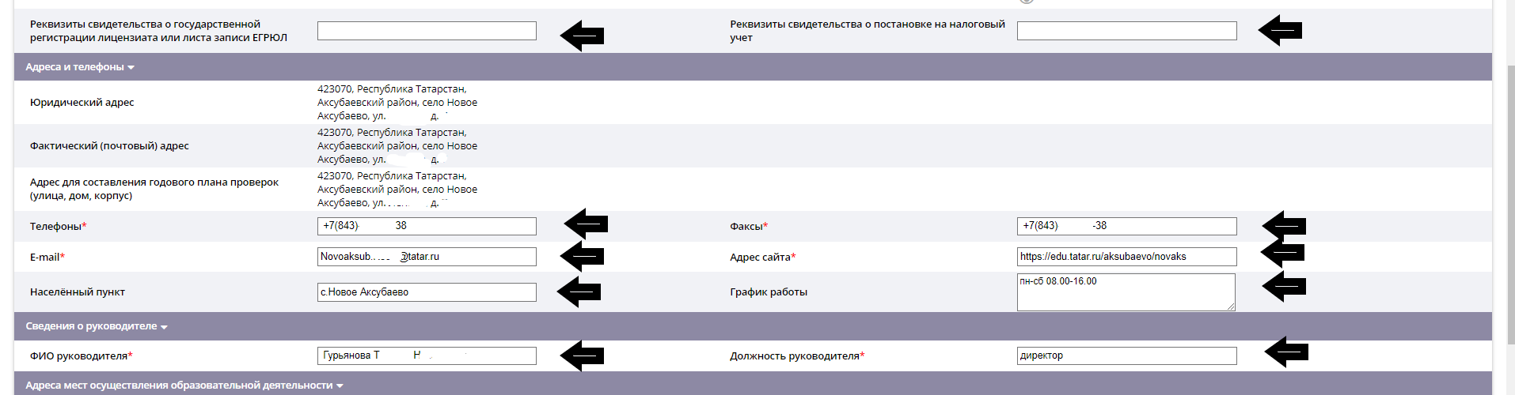

(рис. 2.4)

Внимание, в строке «Реквизиты свидетельства о государственной регистрации лицензиата или листа записи ЕГРИП» указываем первый основной документ и Лист записи о последних внесенных изменениях в учредительные документы. (Пример: Свидетельство о внесении записи в Единый государственный реестр юридических лиц серия 16 №123456 от 02.02.2002, выдано Федеральной налоговой службой №18 Республики Татарстан. Лист записи Единого государственного реестра юридических лиц за государственным номером (ГРН) 1234567891234, от 02.02.2021, выдан Федеральной налоговой службой №18 Республики Татарстан).

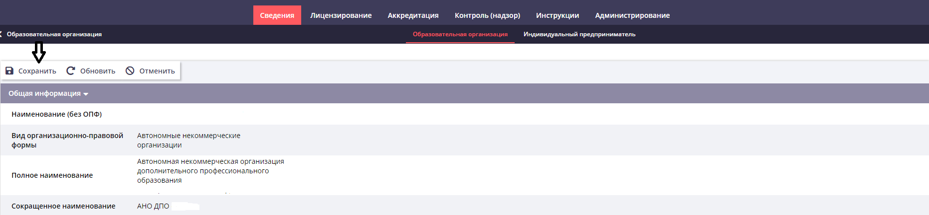

(рис. 2.5)

Обращаем внимание!
Сведения об образовательной организации (рис. 2-2.5) необходимо указать до того, как добавить заявление.

  - Выбрать раздел «Лицензирование», «Заявления» (рис.3, 3.1)
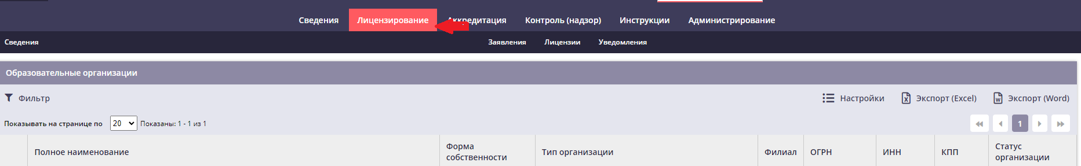
(рис.3)

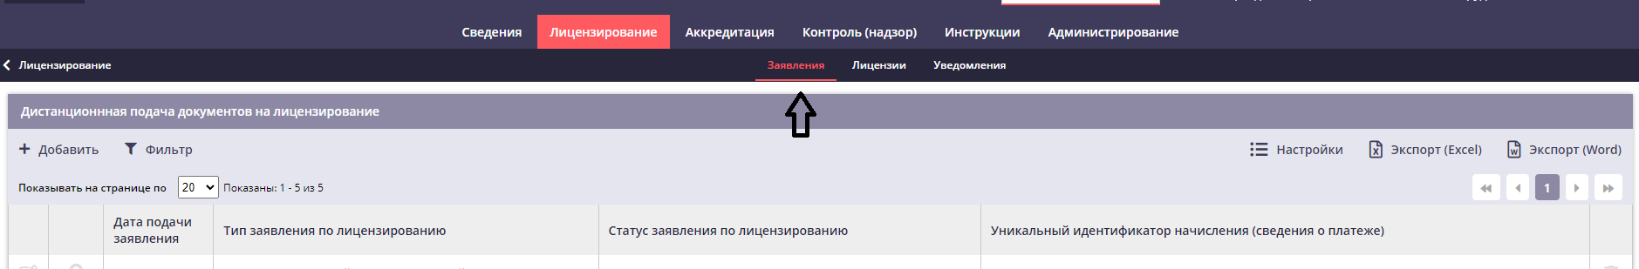
(рис.3.1)
1.3 Нажать кнопку «Добавить» (рис.4)
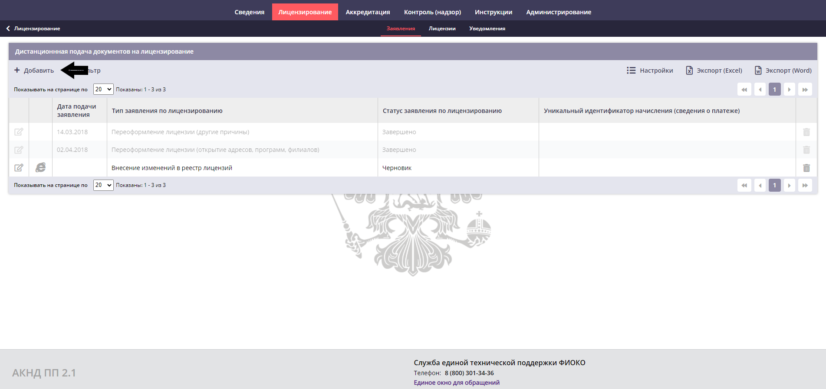
(рис.4)
1.4 При внесении изменений в реестр лицензий (переоформление действующей лицензии) в появившейся карточке в полях:
- «тип заявления по лицензированию» выбираем «внесение изменений в реестр лицензий»;
- «причины обращения» выбираем процедуру, которую необходимо провести. (рис.5)

При лицензировании образовательной деятельности (первичное обращение):
- «тип заявления по лицензированию» выбираем «Предоставление лицензии»;
- «причины обращения» - «Первичное получение лицензии».

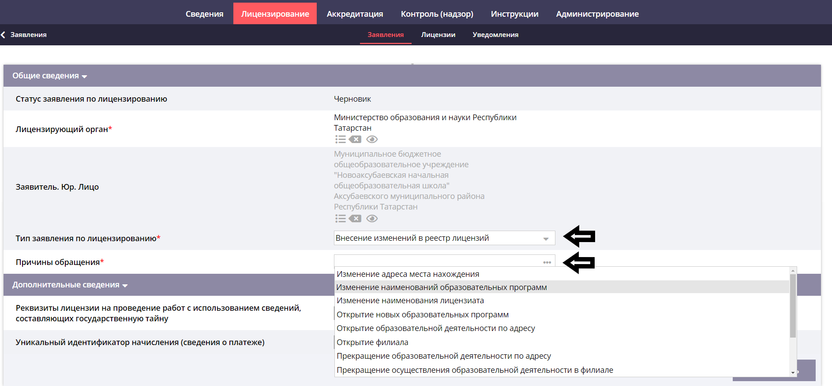
(рис.5)
1.5 Нажимаем кнопку «продолжить» (рис.6)
Примечание: После заполнения каждого раздела необходимо нажать на «Продолжить». Для перехода на предыдущий раздел необходимо нажать на кнопку «Вернуться».

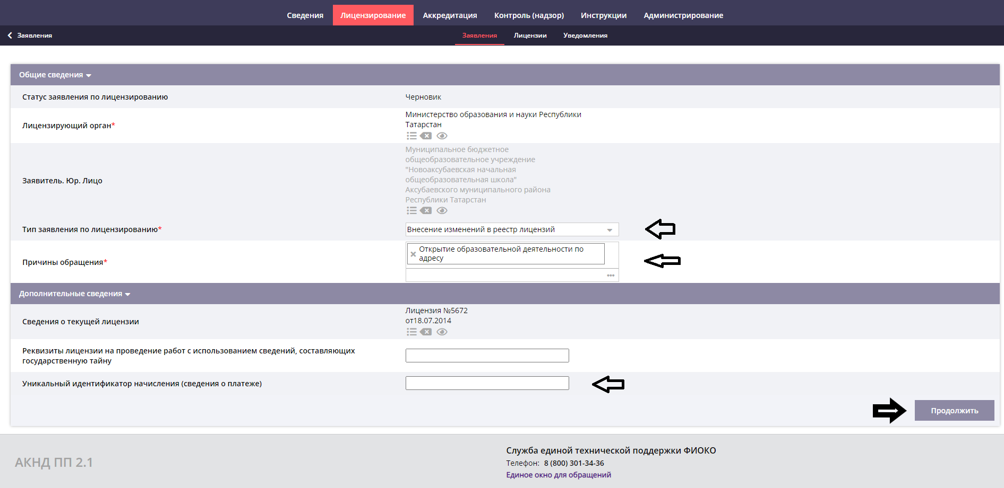
(рис.6)
1.6 Переходим в карточку заявителя, заполняем вкладку: «общие сведения» Если редактирование не требуется переходим в «Лицензируемые услуги». (рис.7)
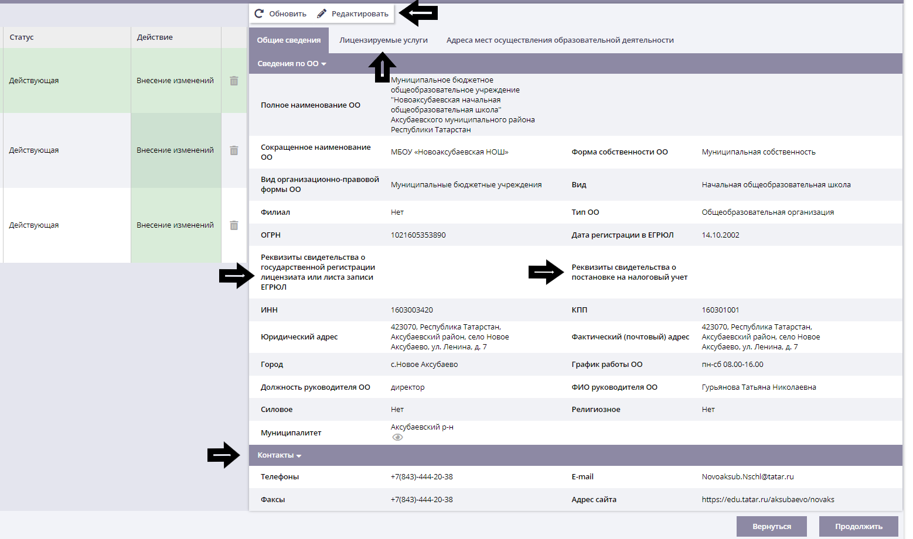

(рис.7)

1.7 Редактируем уровни образования. В случаях:
- Прекращения действия образовательных программ, необходимо статус «Действует» поменять на «Не действует», нажать на кнопку

- Открытия новых образовательных программ нажать «Выбрать», выбрать из списка необходимый вид образования, нажать кнопку «Применить», далее выбрать форму обучения (очная, заочная, дистанционная) (рис.8 и 8.2)
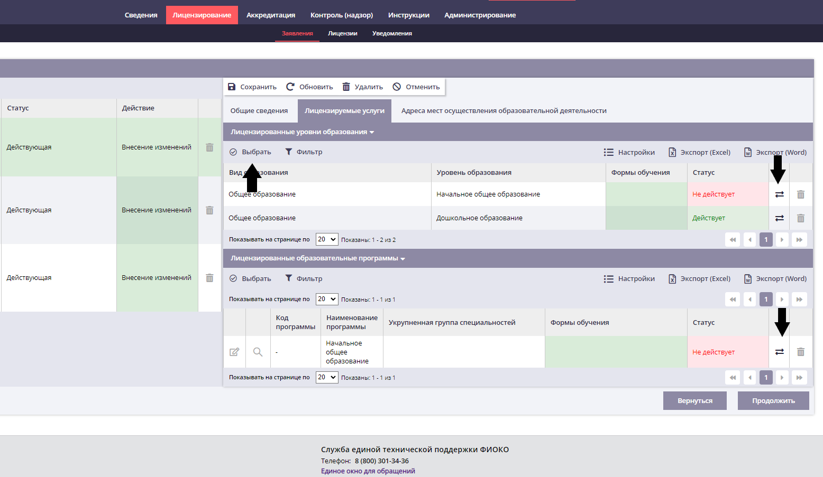
(рис.8)
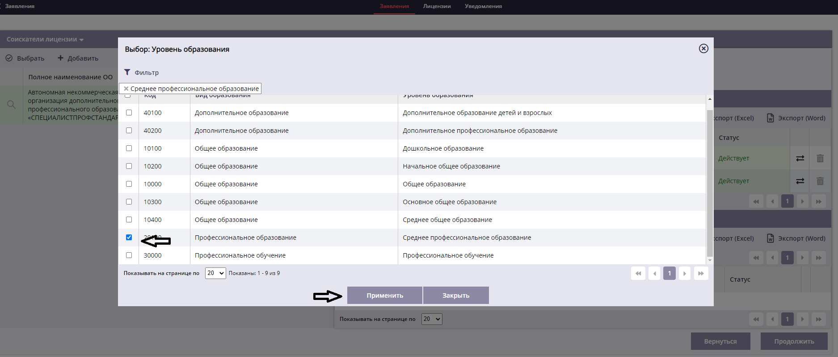
(рис.8.1)
Внимание!
Раздел «Лицензирование образовательных программ» заполняется только в том случае, если имеются программы профессионального образования (рис. 8.2-8.11). Для редактирования уже имеющихся программ профессионального образования смотрим рис. 8.6-8.11
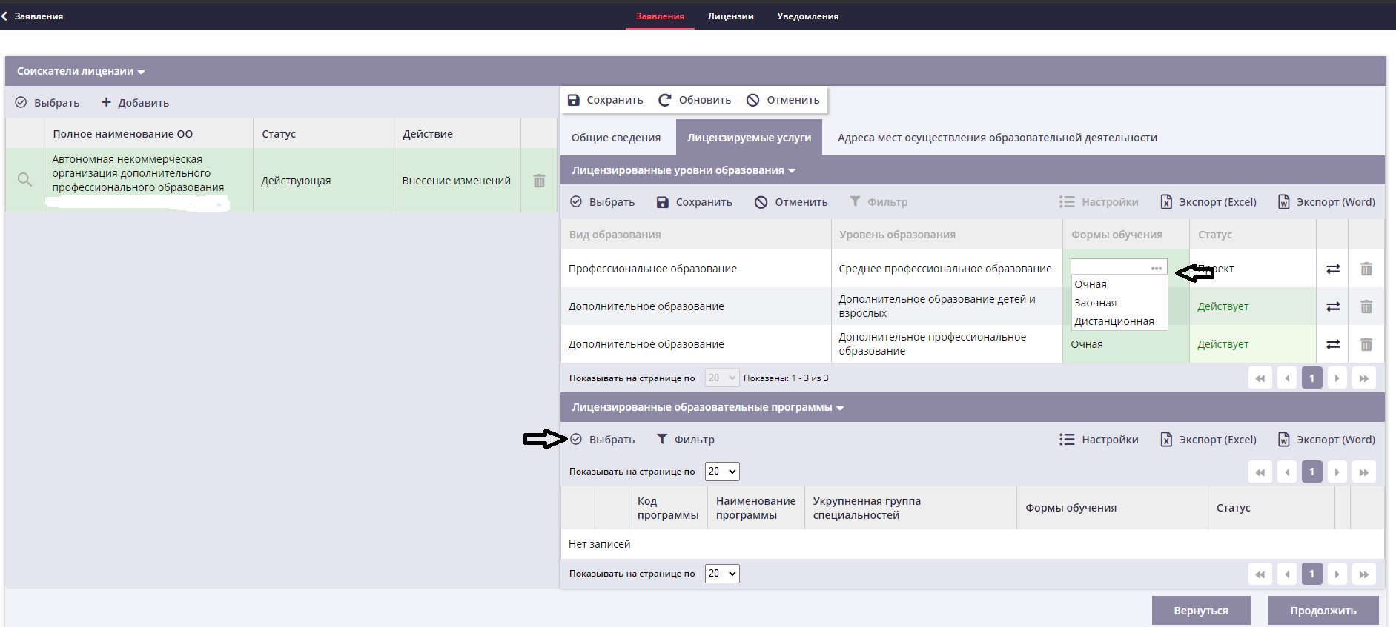
(рис. 8.2)
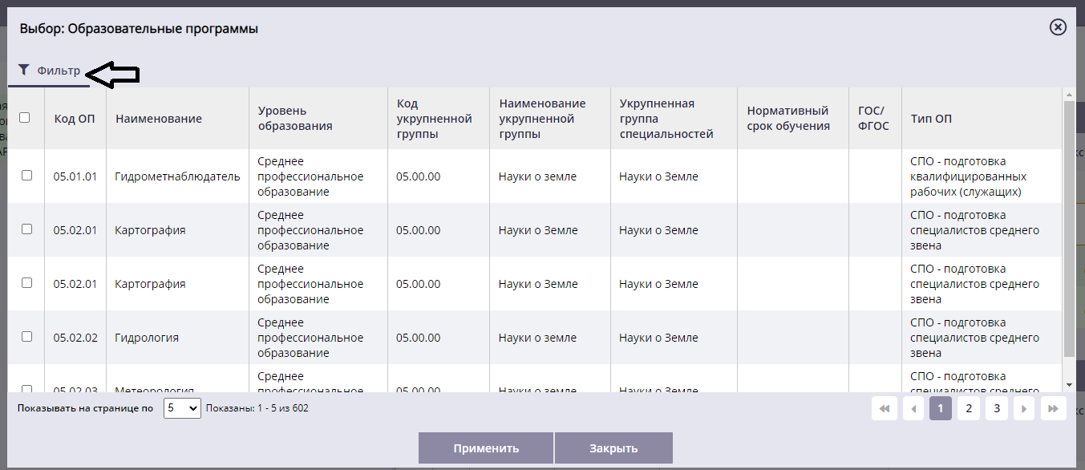
(рис. 8.3)
Пишем код ОП либо наименование (рис. 8.4)
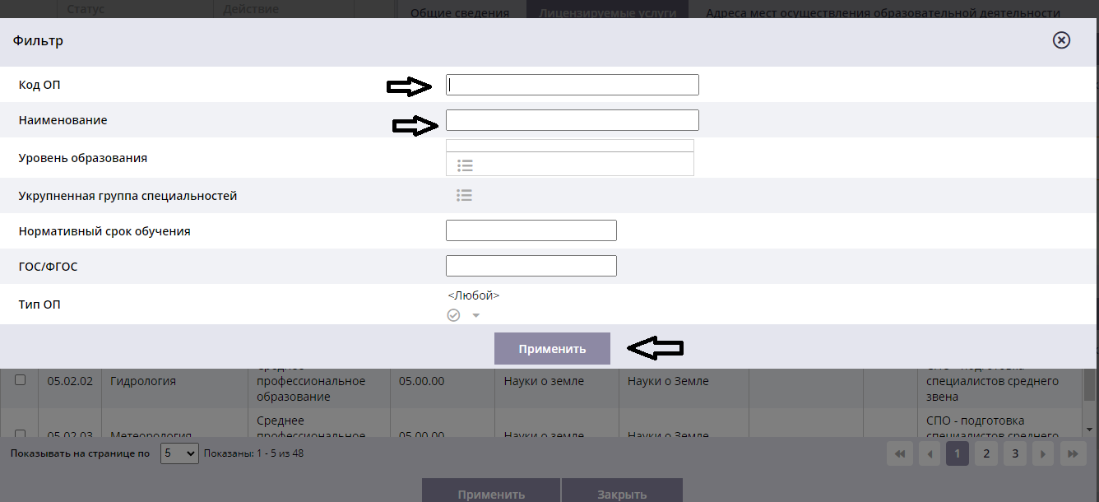
(рис. 8.4)
Выбираем из списка необходимое и нажимаем «Применить» (рис. 8.5)
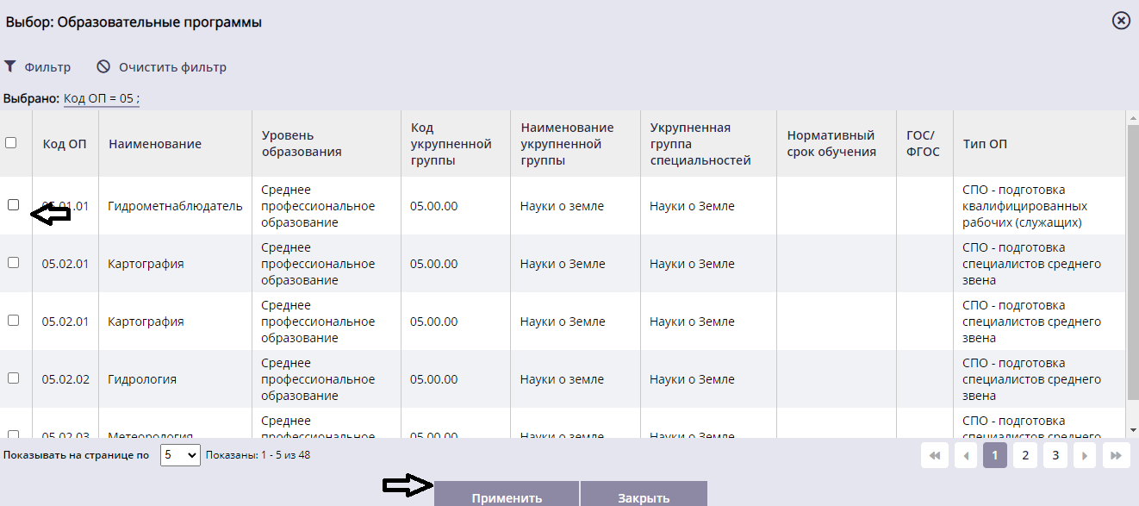
(рис. 8.5)
Данные появятся в разделе «Лицензирование образовательных программ». Необходимо нажать редактирование и заполнить все строки (рис. 8.6, 8.7)
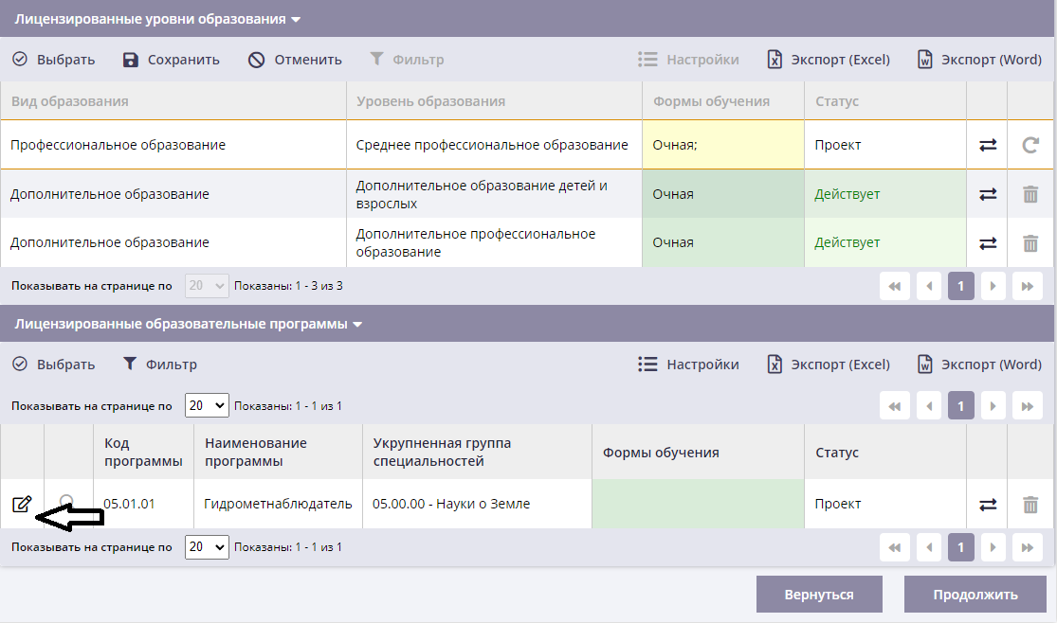
(рис. 8.6)
После заполнения всех строк необходимо добавить квалификацию (рис. 8.7)
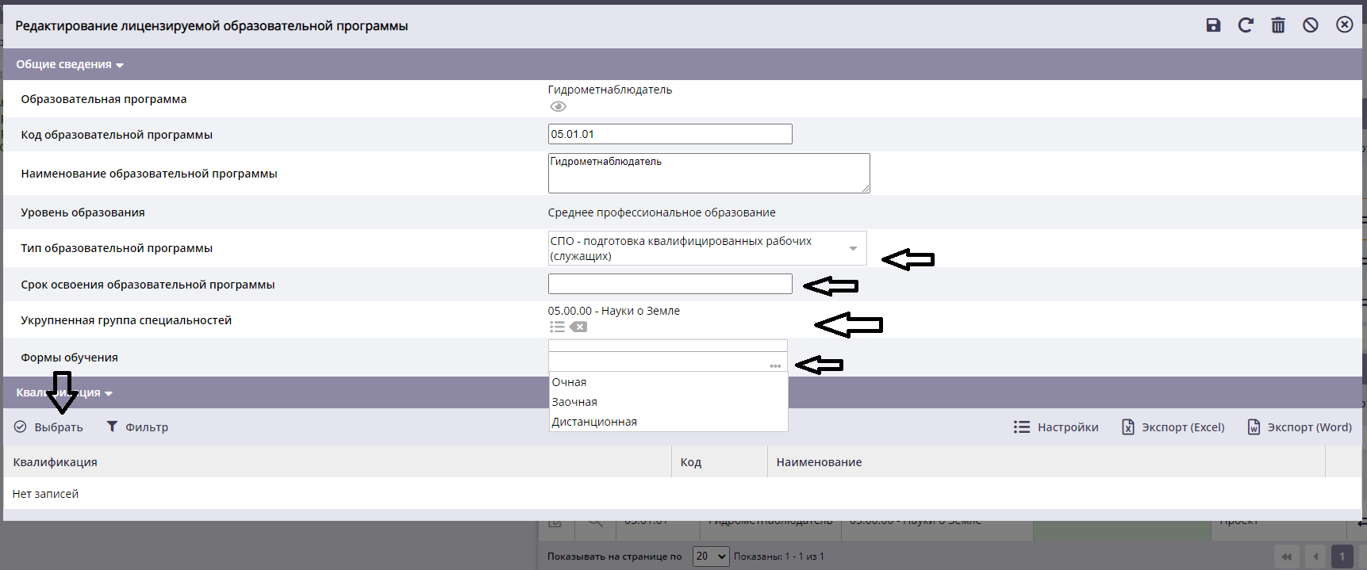
(рис. 8.7)
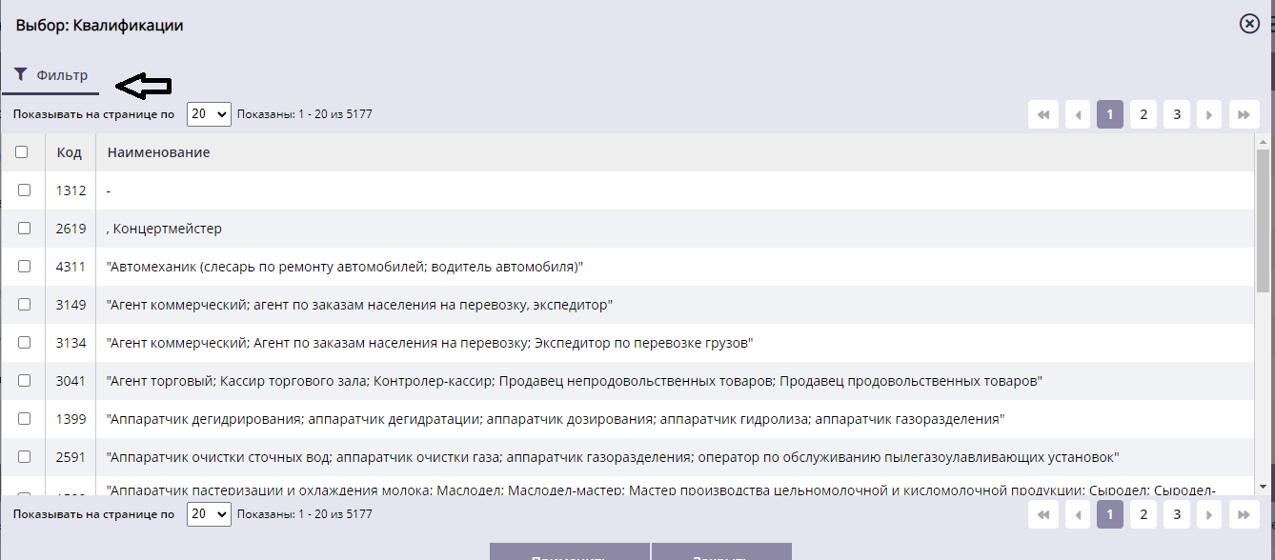
(рис. 8.8)
Указать код либо наименование и нажать «Применить» (рис.8.9)
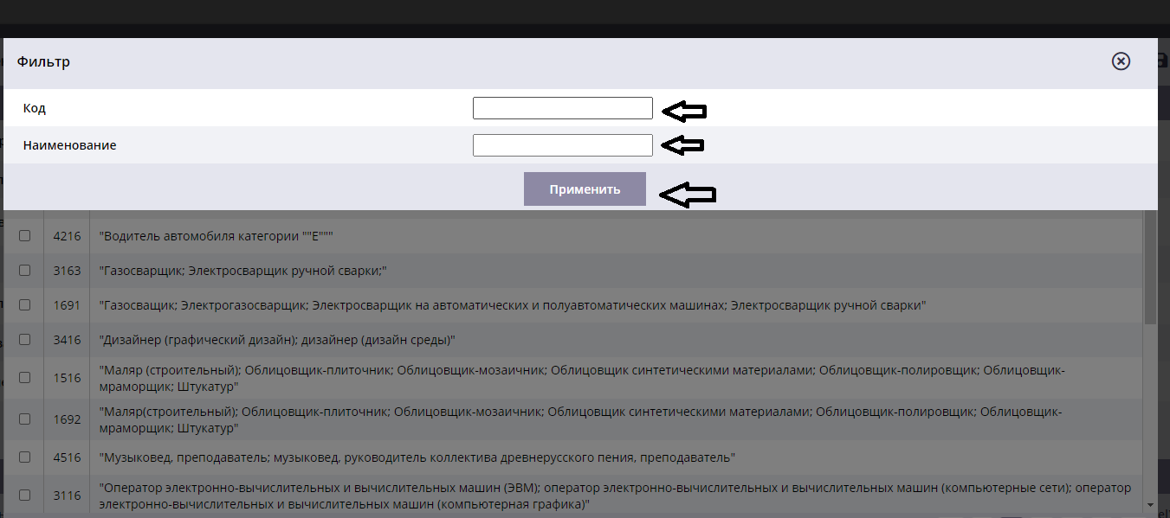
(рис. 8.9)
Выбираем нужную квалификацию из списка и нажимаем «Применить» (рис. 8.10)
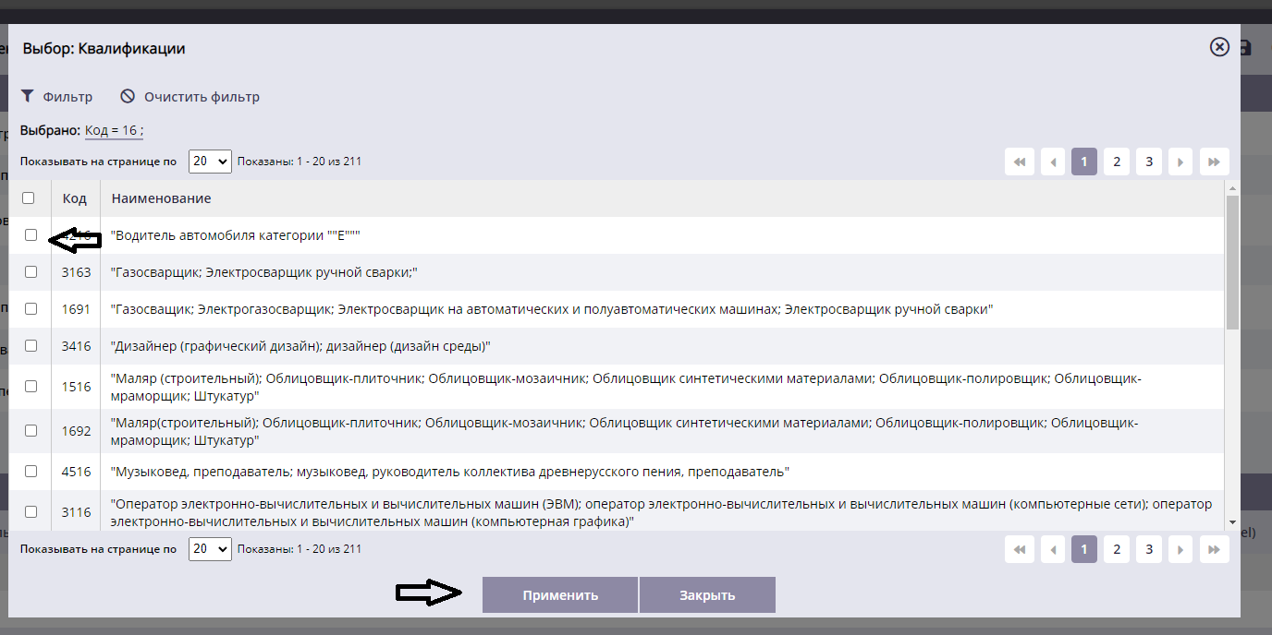
(рис. 8.10)
Проверяем правильность заполнения данных. Нажимаем сохранить и выйти. (рис. 8.11)
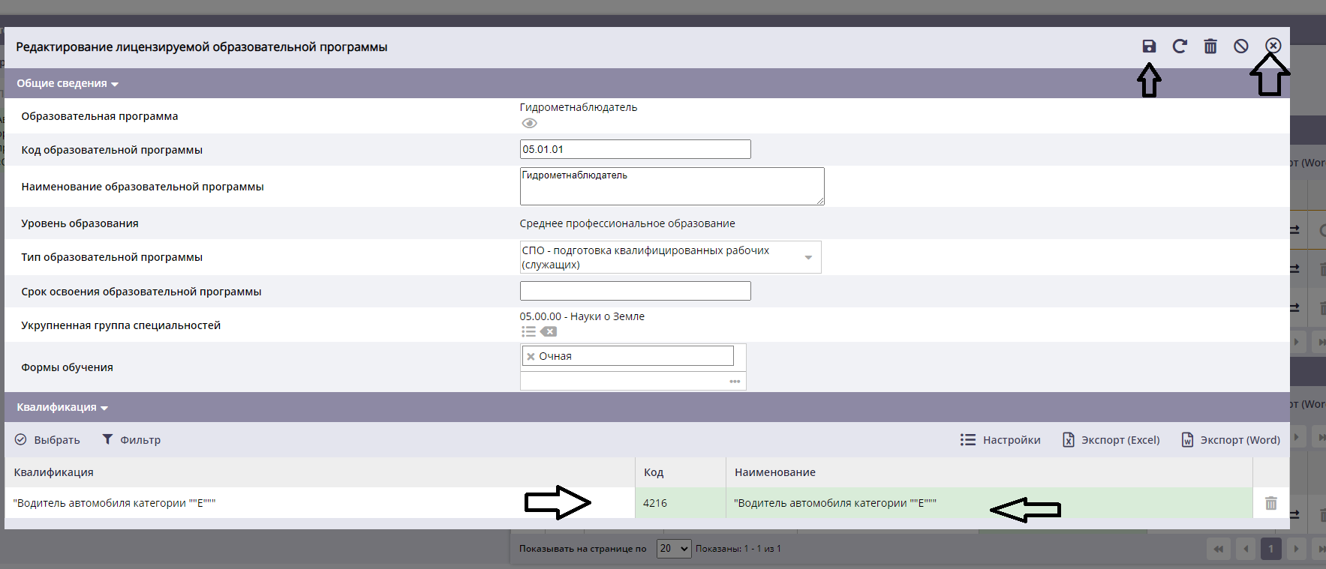
(рис. 8.11)
Примечание. При добавлении лицензированных уровней образования и лицензированных образовательных программ информация добавляется в заявление в статусе «Проект». Информацию в статусе проект можно удалять из заявления, нажав кнопку (рис. 8.12)
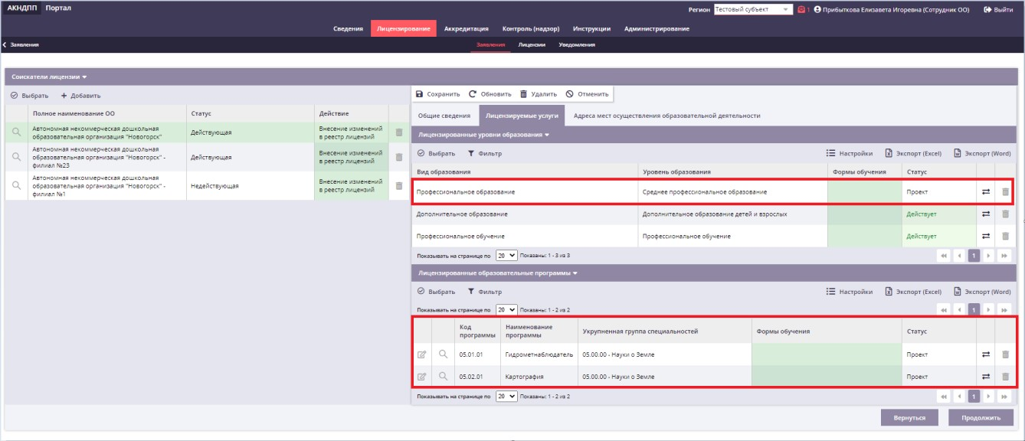
(рис. 8.12)
1.8 Переходим во вкладку «Адреса мест осуществления». В случаях:
- Прекращения действия образовательной деятельности по адресу, необходимо статус «Действует» поменять на «Не действует», необходимо нажать на кнопку (рис.9)
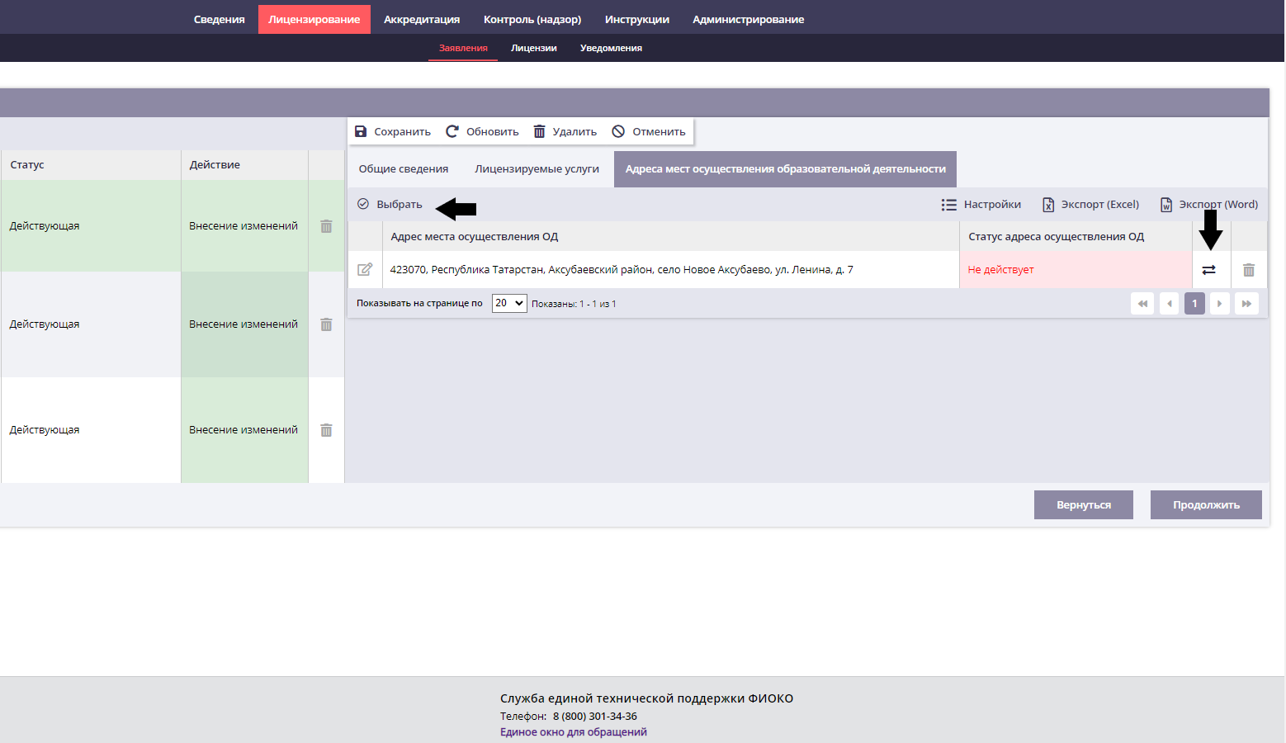
(рис.9)
- Открытия образовательной деятельности по адресу нажать «Выбрать» -«Добавить» - заполнить указанные строки и нажать «Сохранить» (9.1)

Внимание!
Указывается адрес места осуществления образовательной деятельности лицензиата, за исключением адреса места осуществления образовательной деятельности по дополнительным профессиональным программам, основным программам профессионального обучения, места осуществления образовательной деятельности при использовании сетевой формы реализации образовательных программ, места проведения практики, практической подготовки обучающихся, государственной итоговой аттестации.

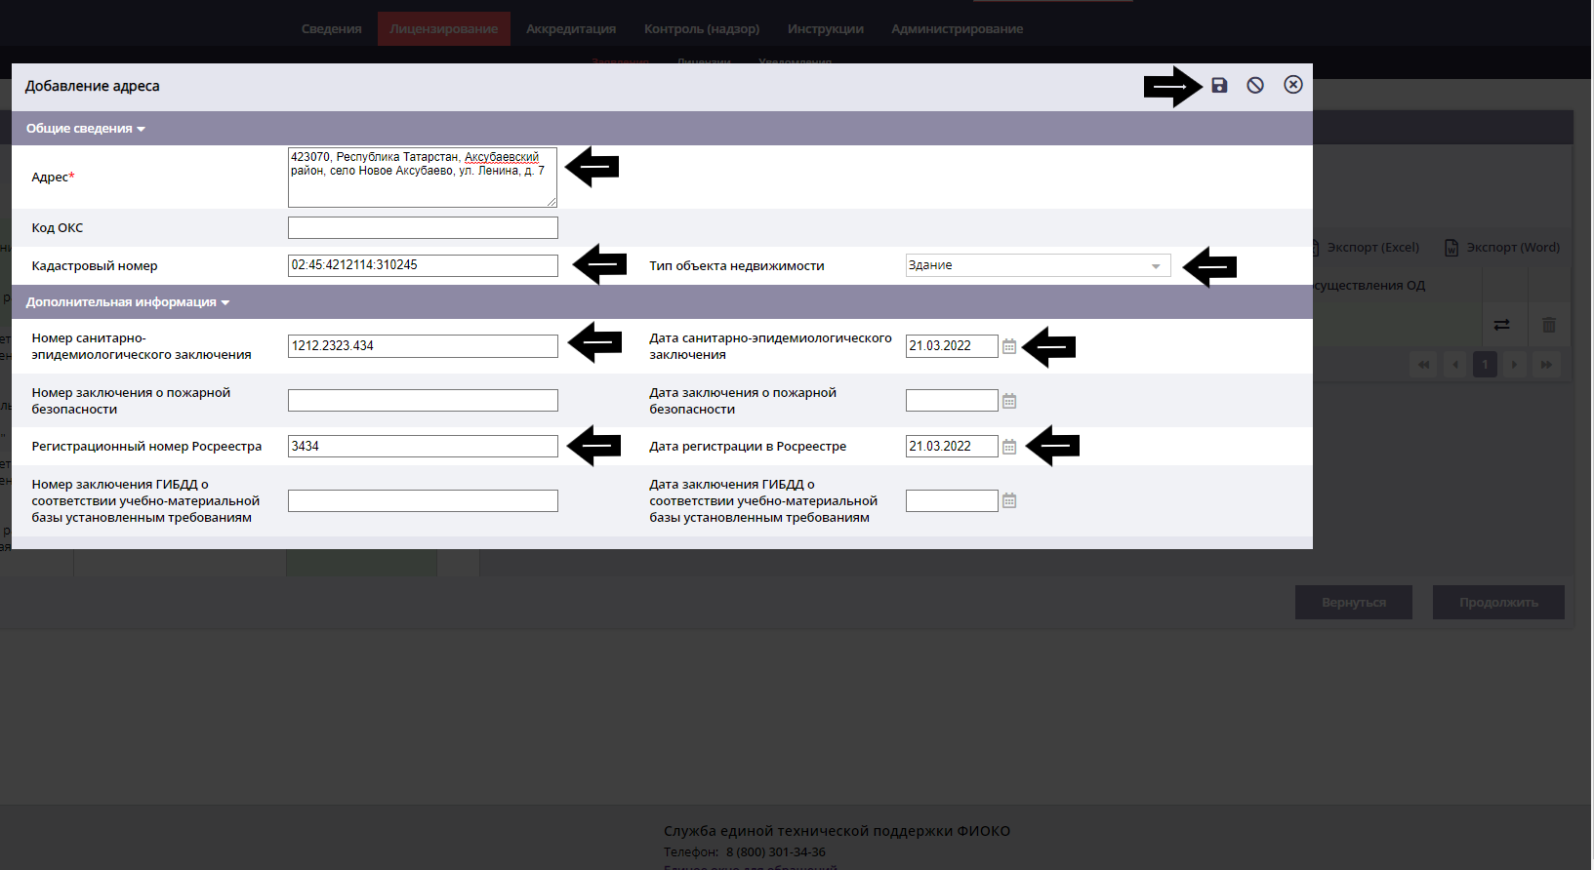
(рис.9.1)

1.9 В случае прекращения действия образовательной деятельности в филиале, необходимо в графе «Действие» выбрать статус «Прекращение» Нажать кнопку «Применить», «Сохранить», «Продолжить». (рис.10)

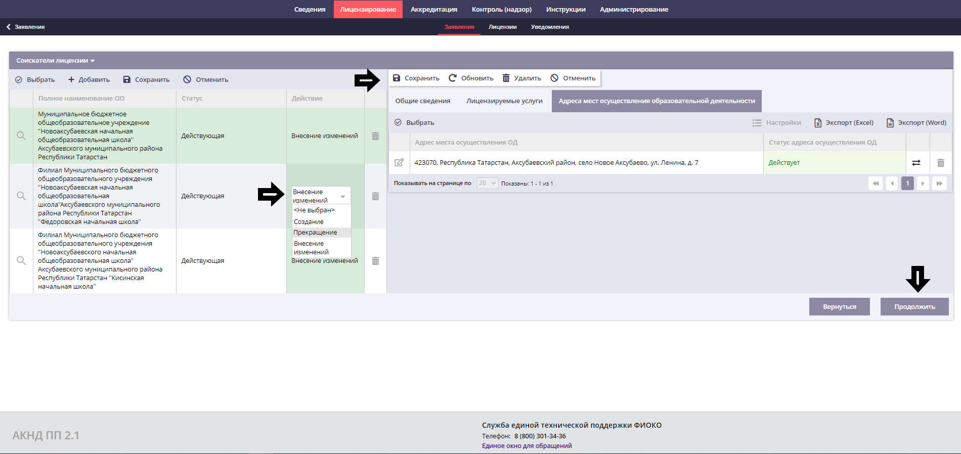
(рис.102)
1.10 Переходим на вкладку «Документы заявления по лицензированию», включающая в себя список предоставляющих документов.
Внимание! Файл с заявлением формируется автоматически, в связи с чем файл заявления загружать нет необходимости!
1) Если в перечне присутствуют типы документов, которые прикладывать необязательно, то их нужно удалить, нажав кнопку «Удалить» напротив строки с типом документа (рис.11)

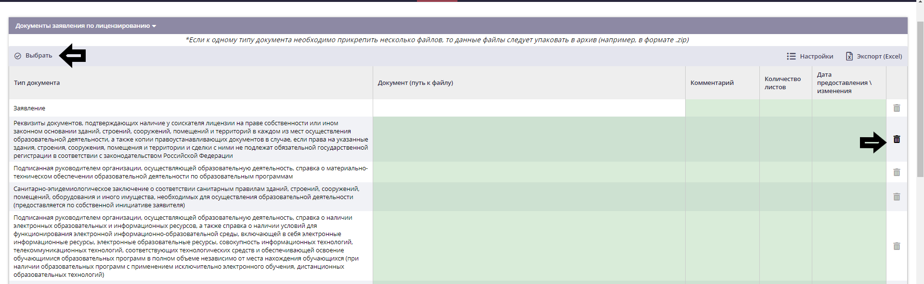
(рис.11)
2) Для выбора дополнительных типов необходимо нажать кнопку «Выбрать» и в открывшемся окне выбрать необходимое и нажать кнопку «Применить» (рис.11.1)

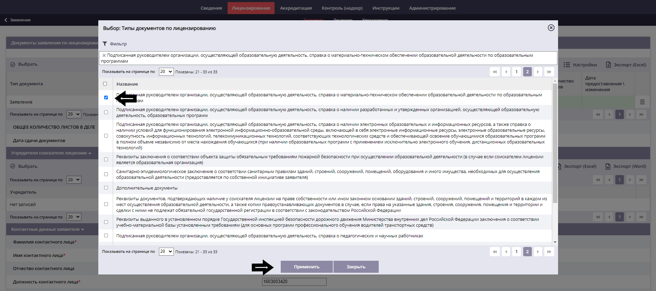
(рис.11.1)
- Для того чтобы приложить файл необходимо нажать на поле «Документ (путь к файлу)» напротив типов документов после чего нажать на (рис.11.2).

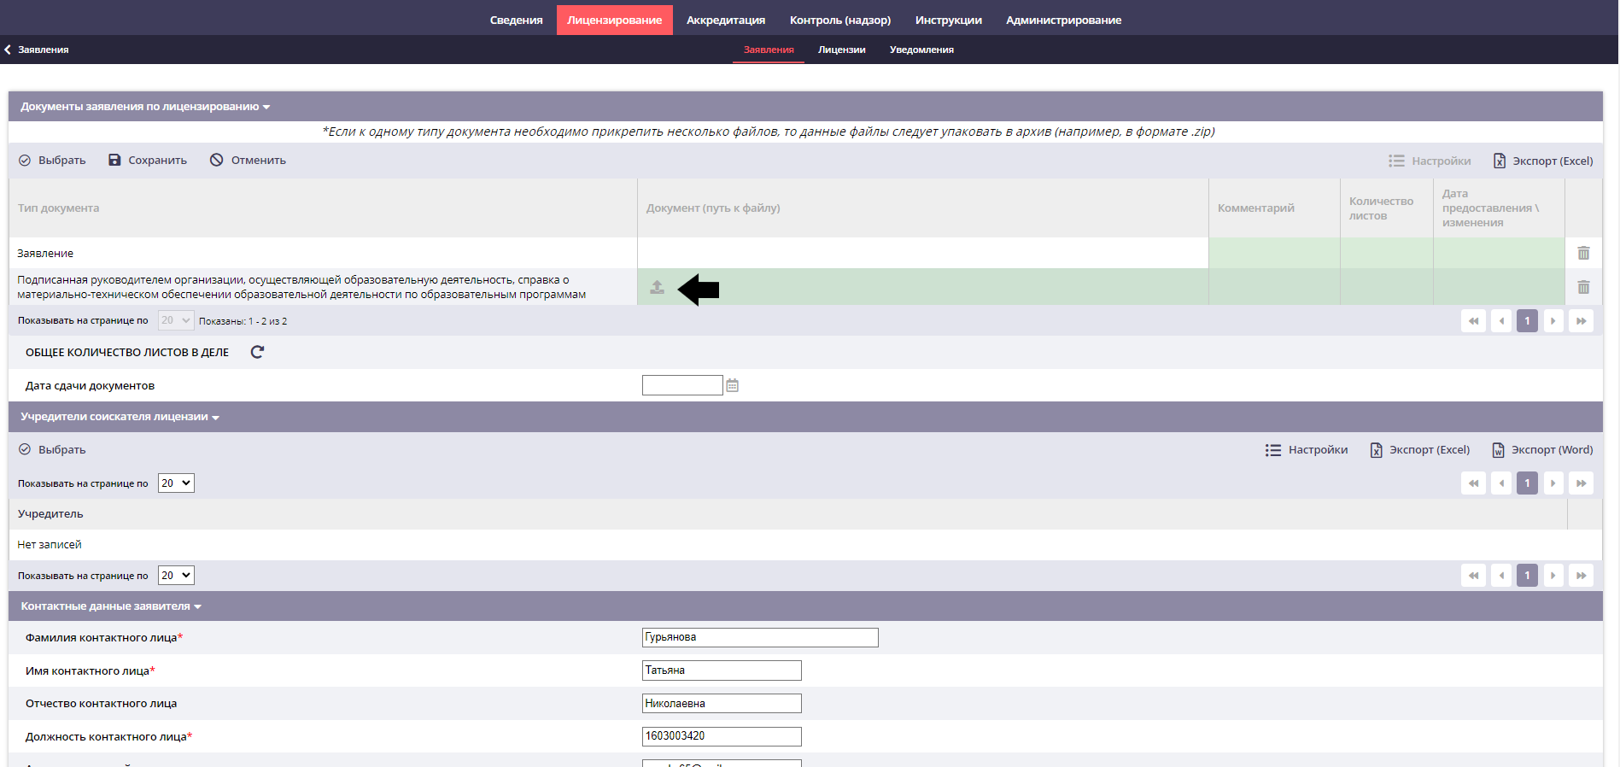
(рис.11.2).
Внимание! Необходимо прикрепить документ в формате .pdf.

- Для удаления приложенного файла необходимо нажать на наименование файла и в появившихся иконках нажать на «Удалить» (рис.11.3)

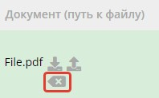
(рис.11.3)
- Указать количество листов, дату предоставления/изменения, дату сдачи документов. После чего необходимо нажать кнопку в поле «Общее количество листов в деле», для автоматического пересчета количества листов, прописанных в таблице. (рис.11.4)
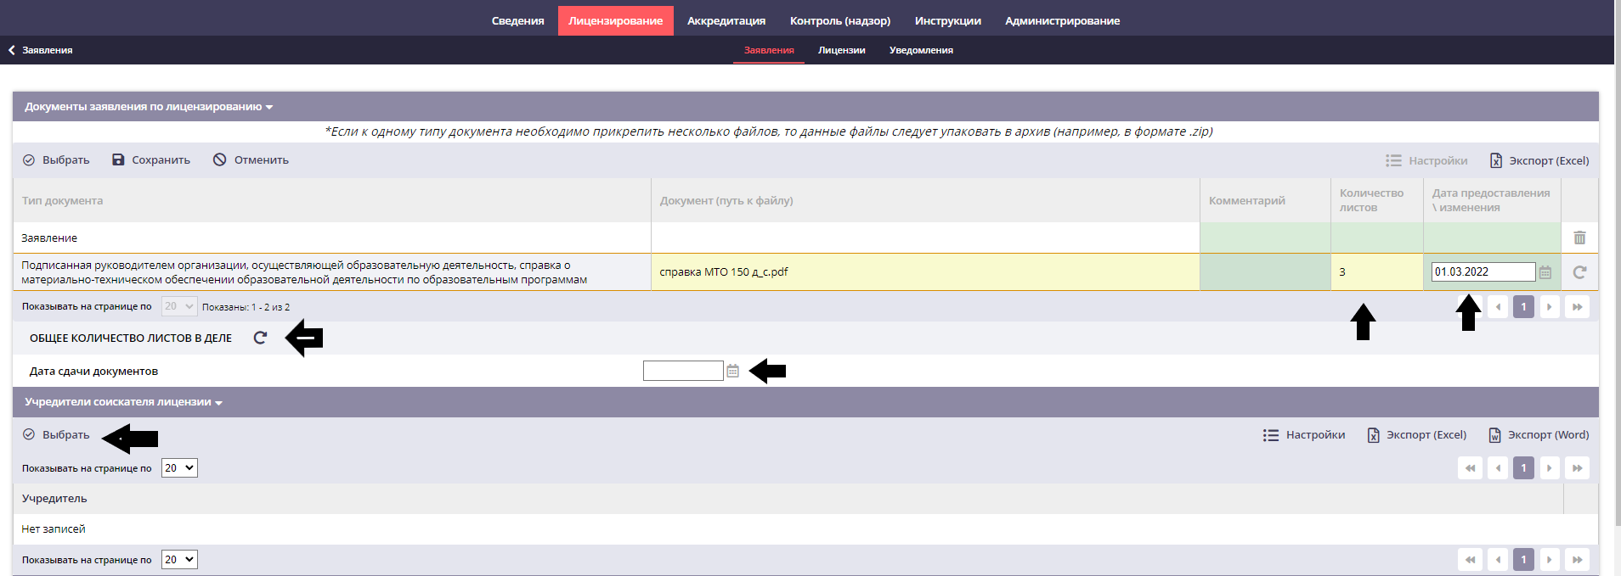
(рис.11.4)
- Заполнить все указанные строки. Нажать на кнопку «Сформировать заявление». (рис.11.5)
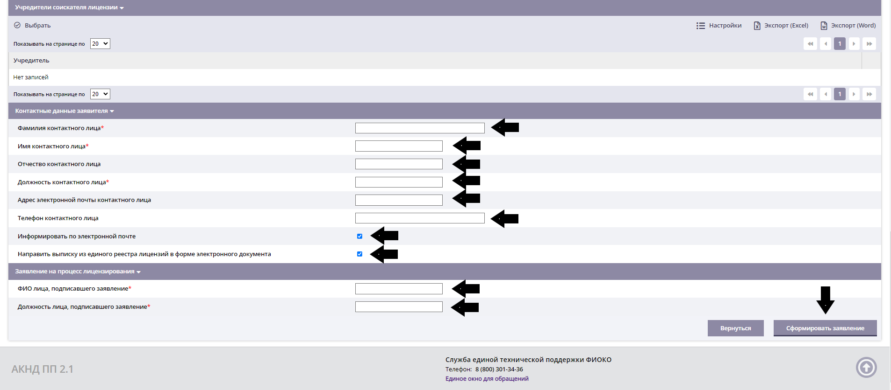
(рис.11.5)

- После нажатия на данную кнопку в строке «Заявление» автоматически формируется файл с заявлением (рис.11.6)

(рис.11.6)

1.13 Нажать «Подписать и отправить документы». (Документы необходимо подписать электронной цифровой подписью) (рис.11.7)
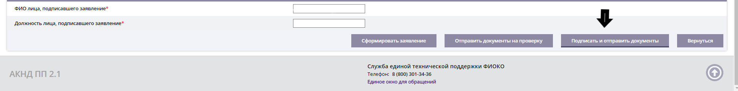
(рис.11.7)
- Подтвердить выполнение действия в модальном окне.
- При скачивании файла, нажав кнопку , заявление отобразится с синим окном ЭП (рис.11.8)
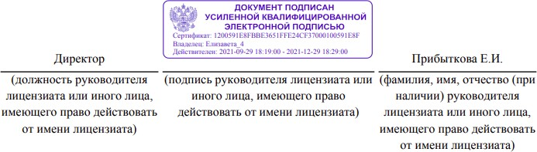
(рис.11.8)

ВНИМАНИЕ!
В случае получения уведомления о необходимости устранения в тридцатидневный срок выявленных нарушений документы необходимо загружать в заявление со статусом «Ожидание ответа заявителя».
Для этого необходимо:
1. Перейти в заявление в статусе «Ожидание ответа от заявителя» в режиме редактирования.
2. Нажать кнопку «Ответ на уведомление».
3. В открывшемся модальном окне уведомления с типом «Уведомление о несоответствии» заполнить сведения об ответе.
4. Нажать кнопку «Сохранить».
5. После выполнения вышеописанных действий: на вкладке «Заявление» в поле «Статус заявления» будет отображено значение «Получен ответ от заявителя».

